Уважаемые жители и гости
Муниципального образования «Приморское городское поселение»!!

В настоящее время в Ленинградской области установилась теплая солнечная погода. Поэтому все более нарастает угроза лесных пожаров.

Не соблюдение правил пожарной безопасности приводит к необратимым последствиям.

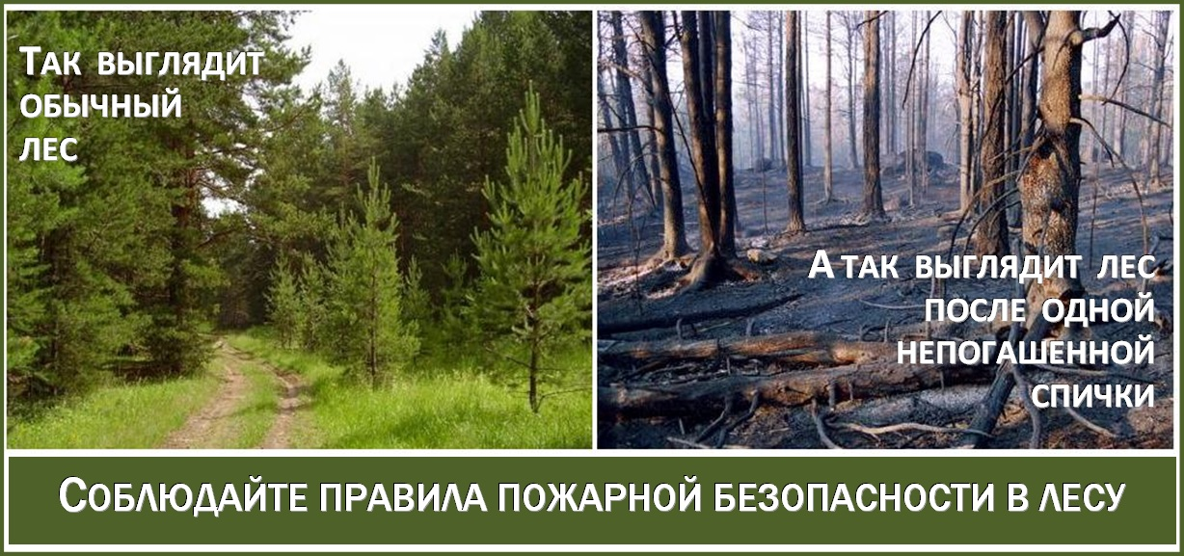

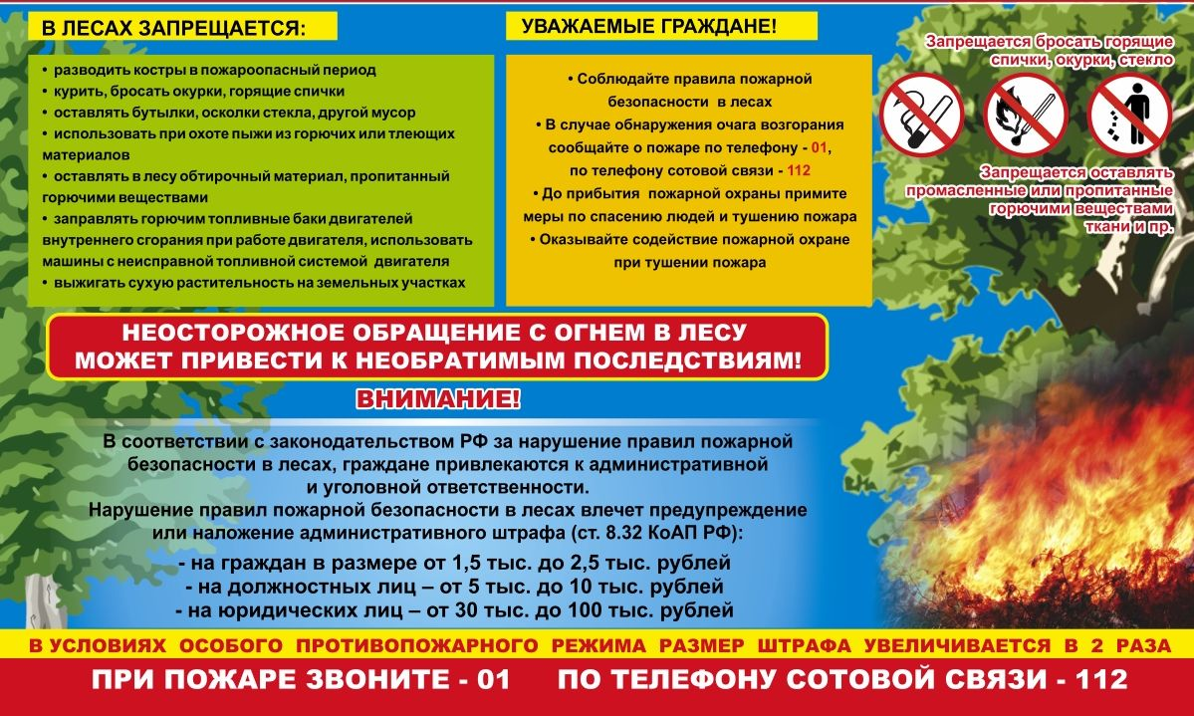
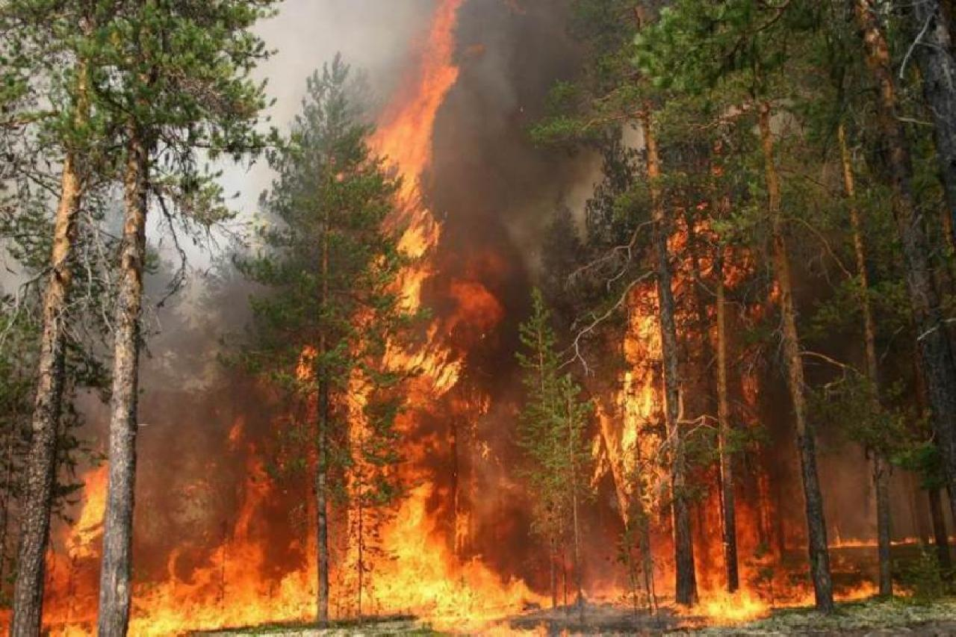

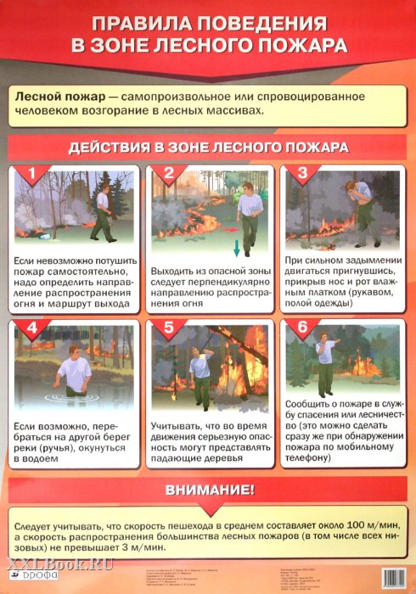
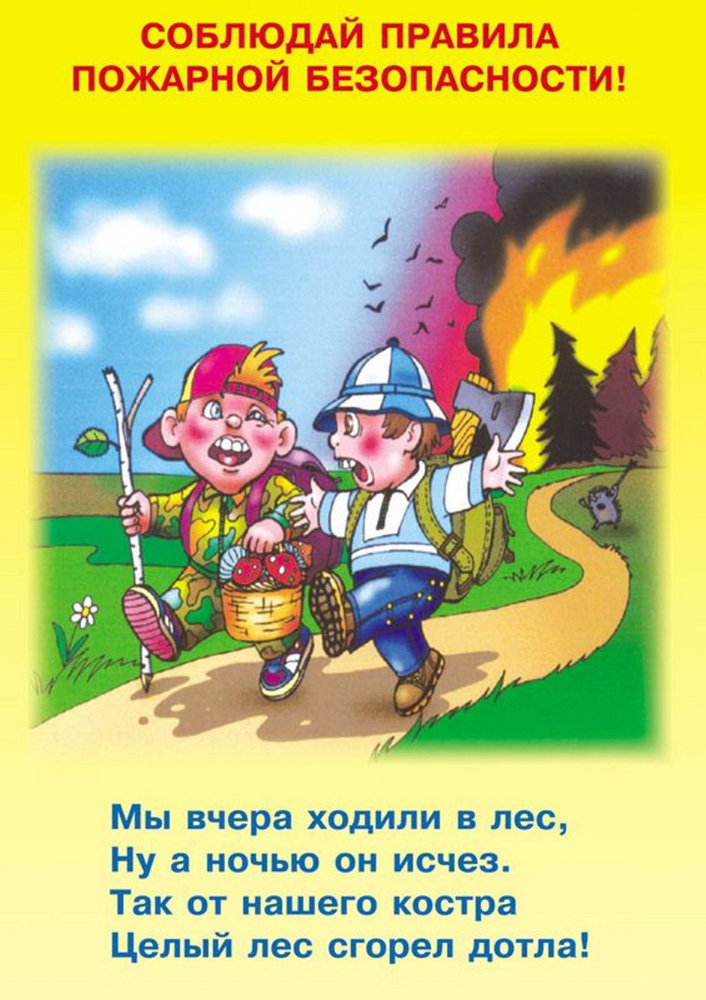

Напоминаем:
- при возникновении любой чрезвычайной ситуации необходимо срочно звонить в службу спасения по телефонам "01" или «101». Владельцам мобильных телефонов следует набрать номер «101», "112" или "010"; "001";

